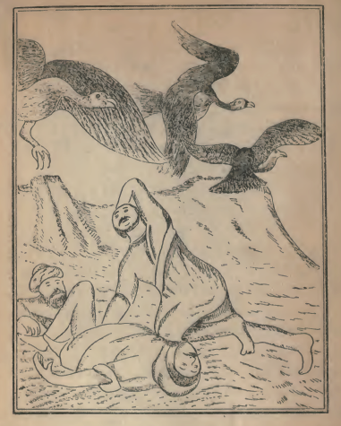
*حسن البصری وهوفوق جبل السحاب عندما شق الجلد وطلع منه وقد جفل منه طیر الرخ*
أقراص وأوقد النار وخبز الاقراص ثم أخرج منه أيضا الطبل النحاس والزخمة المنقوشة ودق الطبل
فحضرت النجائب فاختار منها نجيبا وذبحه وسلخ جلده ثم التفت إلى حسن وقال له اسمع يا ولدی
يا حسن اما أوصيك به قال له نعم قال ادخل فی هذاالجلد واخيط عليك واطرحك على الارض فتاتی
طيور الرخم فتحملك وتطير بك إلى أعلى الجبل وخذ هذه السكين معك فاذا فرغت من طيرانها
وعرفت انها حطتك فوق الجبل فشق بها الجلد وأخرج فان الطير يخاف منك ويطير عنك وطل لی
من فوق الجبل وكلمنی حتى اخبرك بالذی تعمله ثم هيا له الثلاثة أقراص وركوة فيها ماء وحطها معه
فی الجلد بعد ذلك خيطه عليه ثم بعد عنه فجاء طير الرخم وحمله وطار به إلى أعلى الجبل ووضعه هناك

